Besluit wijzigen komgrens Wegenverkeerswet t.h.v. Grensweg 9 en 9A
Reg.nummer.: 02430000192238 / 02430000664417

De gemeenteraad van Harderwijk is op grond van artikel 20a van de Wegenverkeerswet bevoegd tot het vaststellen van de grenzen van de bebouwde kommen in de gemeente. Bij besluit van 12 september 2024 heeft de raad deze bevoegdheid gedelegeerd aan het college van burgemeester en wethouders. Dit besluit is op 23 september 2024 gepubliceerd (Gemeenteblad 2024, nummer 400603, te raadplegen via https://lokaleregelgeving.overheid.nl/CVDR724540/1) en in werking getreden op 24 september 2024.
In het Mandaatbesluit gemeente Harderwijk 2022, artikel 3, zesde lid, is bepaald dat de bevoegdheden die het college toekomen op grond van delegatie tevens tot de bevoegdheden van het Mandaatbesluit worden gerekend.
Overwegingen ten aanzien van het besluit
Op 10 juli 2024 is een besluit gepubliceerd om de grenzen van de bebouwde kommen in de gemeente Harderwijk te wijzigen (Gemeenteblad 2024, nummer 300290). Deze wijziging omvat onder andere een aanpassing van de komgrens nabij begraafplaats Elzenhof.
Belanghebbenden hebben bezwaar ingediend tegen het besluit dat op 10 juli 2024 is gepubliceerd. Hun bezwaar richt zich tegen de ligging van de nieuwe komgrens ten noordoosten van de begraafplaats. Naar aanleiding van de bezwaren wordt de komgrens opnieuw gewijzigd. De percelen Grensweg 9 en 9A blijven daarmee buiten de bebouwde kom, zoals in de oude situatie (voor 10 juli 2024) ook het geval was.
De bebouwde kom Wegenverkeerswet heeft betrekking op de openbare ruimte en openbare wegen. Het wijzigingsgebied omvat geen openbare ruimte of openbare wegen. Daarmee heeft deze komgrenswijziging daar ook geen invloed op. Dit besluit nemen we om tegemoet te komen aan de bezwaren die zijn ingediend.

BESLUIT
De grens van de bebouwde kom op grond van artikel 20a van de Wegenverkeerswet wordt gewijzigd zoals weergegeven op bijgevoegde tekening.
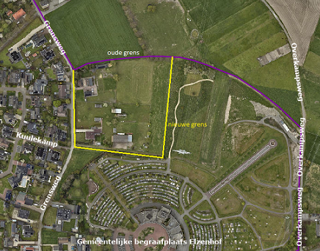

Harderwijk, 3 oktober 2024
Burgemeester en wethouders van Harderwijk
Namens deze,
de heer P. Mulder
teamleider Ruimtelijk Beleid

Mededelingen
Bezwaar- of beroepsclausule
Op grond van de Algemene wet bestuursrecht kunt u bij het college van burgemeester en wethouders van Harderwijk gemotiveerd bezwaar maken tegen dit besluit als u belanghebbende bent. U dient uw bezwaarschrift uiterlijk zes weken na de datum van deze bekendmaking te sturen naar:
Burgemeester en wethouders gemeente Harderwijk
p/a secretariaat Bezwaarschriftencommissie Postbus 1 3890 AA ZEEWOLDE.
Het maken van bezwaar heeft geen schorsende werking (zie art. 6:16 Awb). De indiener van het bezwaar heeft echter wel de mogelijkheid om een voorlopige voorziening bij de rechtbank te vragen (bijvoorbeeld schorsing).

